SF16Functional Testing: Final Test

|  |  |
| --- | --- |
| Your name and group ID: | Date: 9.12.2019 |

## Introduction to the project

Imagine that you were assigned to a new project as a tester where domain area – finance. You and your test team lead Victor is located in Minsk. The rest team – in India, China (development) and USA (business analyst, customers and supervisors).

This is a small mobile project developed for Blackberry platform. After login to application you are redirected to the Home screen (please see the screenshot of the Home screen below):

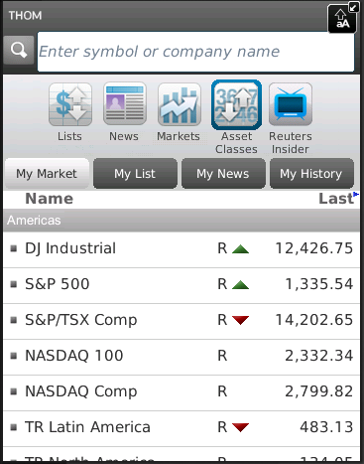

Main horizontal menu with icons

Search bar

Financial content of the Home screen

Customer of the project (named Brian) wants to implement a new feature for this project. Brian was working with business analyst John on requirements for this feature.

So, your task is:

1. Review the requirements for the new feature provided by John.
2. In case of any questions you need to write email to John with request to clarify your questions.
3. Provide estimations for test activities for this feature by email to your test lead Victor.
4. Write test cases for the feature for smoke test.
5. Review provided screens with the implemented feature.
6. Find and submit bugs in case of any.
7. (*optional task) Send test results and your decisions about quality of the feature to Victor.

**Below you will find requirements for the feature and templates for emails, test cases, bug reports and so on, please fill in only those templates that you think reasonable in scope of this feature. Also you can write any additional information that you want.**

## Requirements for the new feature

**User story #045**

**Summary**: As a user I want to access my Profile from the Home screen

**Priority**: Major

**Description**:

* Profile menu icon exists in the Home screen.
* Profile menu icon is positioned on the list of menu icons in the Home screen between Asset Classes and Reuters Insider icons.
* Profile view is displayed when Profile icon is selected.
* The Profile view must have header section (with name, company, location, thought of the day and photo).
* If photo is not available then default image is used.
* The rest of the person’s detail fields can be scrolled, only lines where user has added information are shown.
* Text size must not be too small.

## Clarification letter for business analyst regarding the feature #045:

Ревью требований к feature #45

Добрый день, Джон.

Я получил список требований к feature #45, изучил их и у меня появилось пара вопросов касательно требований связанных в неточностью в описании некоторых пунктов:

Пункт 1:

* Пункт 2 полностью включает в себя Пункт 1, а так же добавляет новых требований. Может стоит избавится от Пункта 1?

Пункт 4-5:

* Что должно отображаться в пункте “company”, если этот пункт не указан?
* Что должно отображаться в пункте “location” если местоположение недоступно?

Пункт 6:

* Какие есть еще поля сведений о пользователе?

Пункт 7:

* Какой конкретно размер шрифта (в кеглях) должен быть?

Небольшое замечание:

Согласно UI Guideline для Blackberry 10.3 (<http://developer.blackberry.com/design/bb10/10_3_visual_updates.html>) наше приложение больше не соответствует визуальному стилю Blackberry. Хочу внести на рассмотрение предложение по обновление интефрейса приложение согласна новым требованиям.

---  
Kind regards,

## Test estimations for the feature #045 to the test team lead Victor:

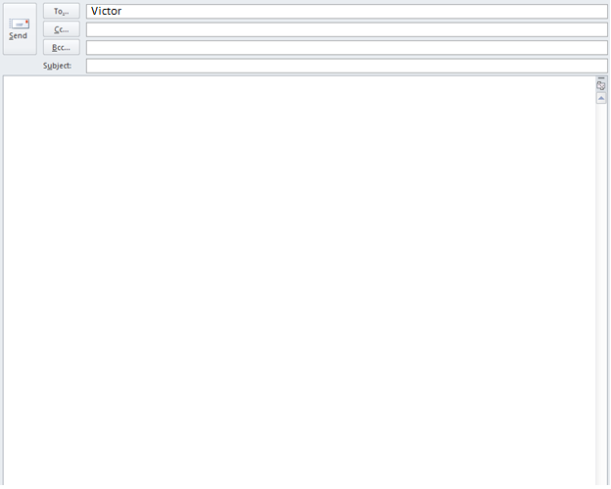

John

Добрый день.

Высылаю estimations для feature #045

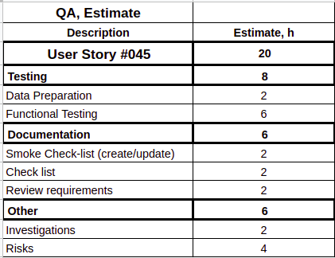

---  
Kind regards,

## Test cases for the feature #045:

|  |  |  |  |  |  |  |
| --- | --- | --- | --- | --- | --- | --- |
| **No** | **Req. No.** | **Module** | **Test Description** | **Expected Results** | **Passed /Failed** | **Comments** |
| **THOM-45-1** | #45-1 | Main | 1. Запустить приложение  2. Залогинится в приложении | 1. Приложение запускается без вылетов  2. На “Home Screen” в header отображается иконка “Profile” | **Passed** |  |
| **No** | **Req. No.** | **Module** | **Test Description** | **Expected Results** | **Passed /Failed** | **Comments** |
| **THOM-45-2** | #45-2 | Main | 1. Запустить приложение  2. Залогинится в приложении | 1. Приложение запускается без вылетов  2. В header иконки расположены в порядке:  **List | News | Markets | Asset Classes | Profile | Reuters Insider** | **Failed** |  |
| **No** | **Req. No.** | **Module** | **Test Description** | **Expected Results** | **Passed /Failed** | **Comments** |
| **THOM-45-3** | #45-3 | Profile | 1. Запустить приложение  2. Залогинится в приложении  3. Нажать на кнопку “Profile” | 1. Приложение запускается без вылетов  2. Раздел приложения “Profile” успешно прогружается и отображается  3. Раздел приложения “Profile” в header отображается пользовательская фотография или отображается default photo. | **Failed** |  |
| **No** | **Req. No.** | **Module** | **Test Description** | **Expected Results** | **Passed /Failed** | **Comments** |
| **THOM-45-4** | #45-4 | Profile | 1. Запустить приложение  2. Залогинится в приложении  3. Нажать на кнопку “Profile” | 1. Приложение запускается без вылетов  2. Раздел приложения “Profile” успешно прогружается и отображается  3. Раздел приложения “Profile” в header содержит в себе следующую информацию:  **name, company, location, thought of the day** | **Failed** |  |

## The feature #045 is ready for testing:

So, developers have finished implementation the feature #045. You received notification that the build with feature #045 was released and ready for testing. The build was successfully installed. Victor asked you to test the feature. You open the application -> login -> and see the Home screen provided below:

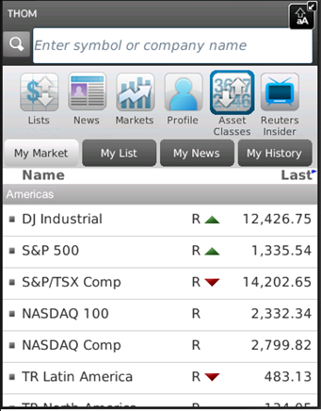

Upon clicking Profile icon in the main horizontal menu the next screen is opened:

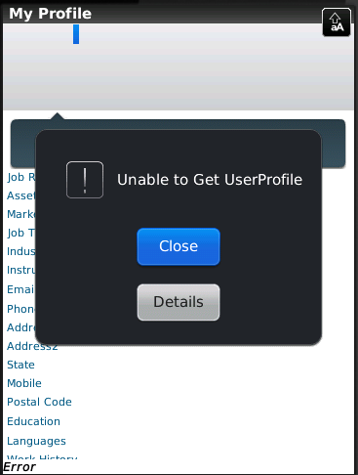

**If you see any bugs in these two screens you can post them below:**

## Templates for bug reports:

|  |  |
| --- | --- |
| **Bug ID** | **#1** |
| **Summary** | **Раздел “Profile” не открывается** |
| **Description** | **После перехода в раздел “Profile”, появляется диалоговое окно с надписью “Unable to Get UserProfile”. Под данную фичу backend еще не готов.** |
| **Severity** | **High** |
| **Steps to reproduce** | **1. Залогинится в приложение**  **2. Перейти в “Home Screen”**  **3. Нажать на кнопку “Profile”** |
| **Bug ID** | **#2** |
| **Summary** | **Иконка “Profile” находится не в том месте, в котором должна** |
| **Description** | **Согласно требованиям к feature #45, иконка “Profile” должна находится между иконками “Asset Classes” и “Reuters Insider”** |
| **Severity** | **Low** |
| **Steps to reproduce** | **1. Залогинится в приложение**  **2. Перейти в “Home Screen”** |
| **Bug ID** | **#3** |
| **Summary** | **Не обновляется информация в разделе “Asset Classes”** |
| **Description** | **После получение нового билда с реализацией feature #45, заметил что у меня не обновляется раздел “Asset Classes” с информацией об акциях бирж. А он должен обновлятся в реальном времени.** |
| **Severity** | **High** |
| **Steps to reproduce** | **1. Залогинится в приложение**  **2. Перейти в “Home Screen”**  **3. Перейти в раздел “Asset Classes”** |

## Test results to the test team lead:



Bug reports, feature #45

Добрый день

Протестировал билд с feature #45. В ходе тестирования было обнаружено несколько багов:

* 1 с severity **High**
* 1 с severity **Low**
* 1 с severity **High**, который не относится к данной конкретной фиче.

Более подробное описание багов находится в таблице с bug reports (прикрепленный документ) и они уже занесены в наш баг-трекер.

В целом, feature #45 имеет статус “нереализована”, т.к. интерфейс в виде мобильного приложение сделали, а backend для данной фичи не сделали - “Profile” не работает вообще.

Данный билд еще нужно дорабатывать и его нельзя выпускать в продакшн.

---  
Kind regards,

**Thank you for passing the test and good luck ☺SFT16**